Szanowni Państwo,

Uprzejmie zawiadamiamy, że w dniu 28.10.2011 r. w siedzibie Urzędu Miejskiego w Pieniężnie odbędzie się dyżur konsultantów Mobilnego Punktu Informacyjnego Funduszy Europejskich. Wszystkich zainteresowanych uzyskaniem informacji na temat dotacji unijnych zapraszamy w godzinach 10:00 - 14:00.

Adres siedziby:
Urząd Miejski w Pieniężnie
Ul. Generalska 8
14-520 Pieniężno

Dodatkowe informacje można uzyskać w Lokalnym Punkcie Informacyjnym Funduszy Europejskich w Elblągu przy Urzędzie Marszałkowskim Województwa Warmińsko-Mazurskiego w Olsztynie, telefon: 55 235 35 30.

Serdecznie zapraszamy.

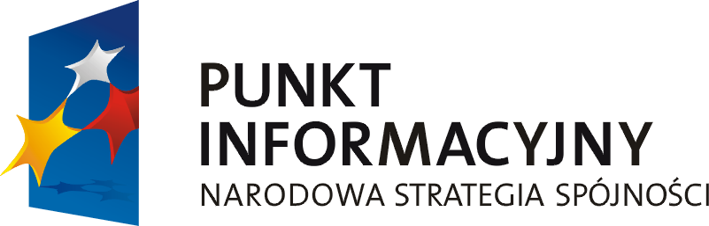 | 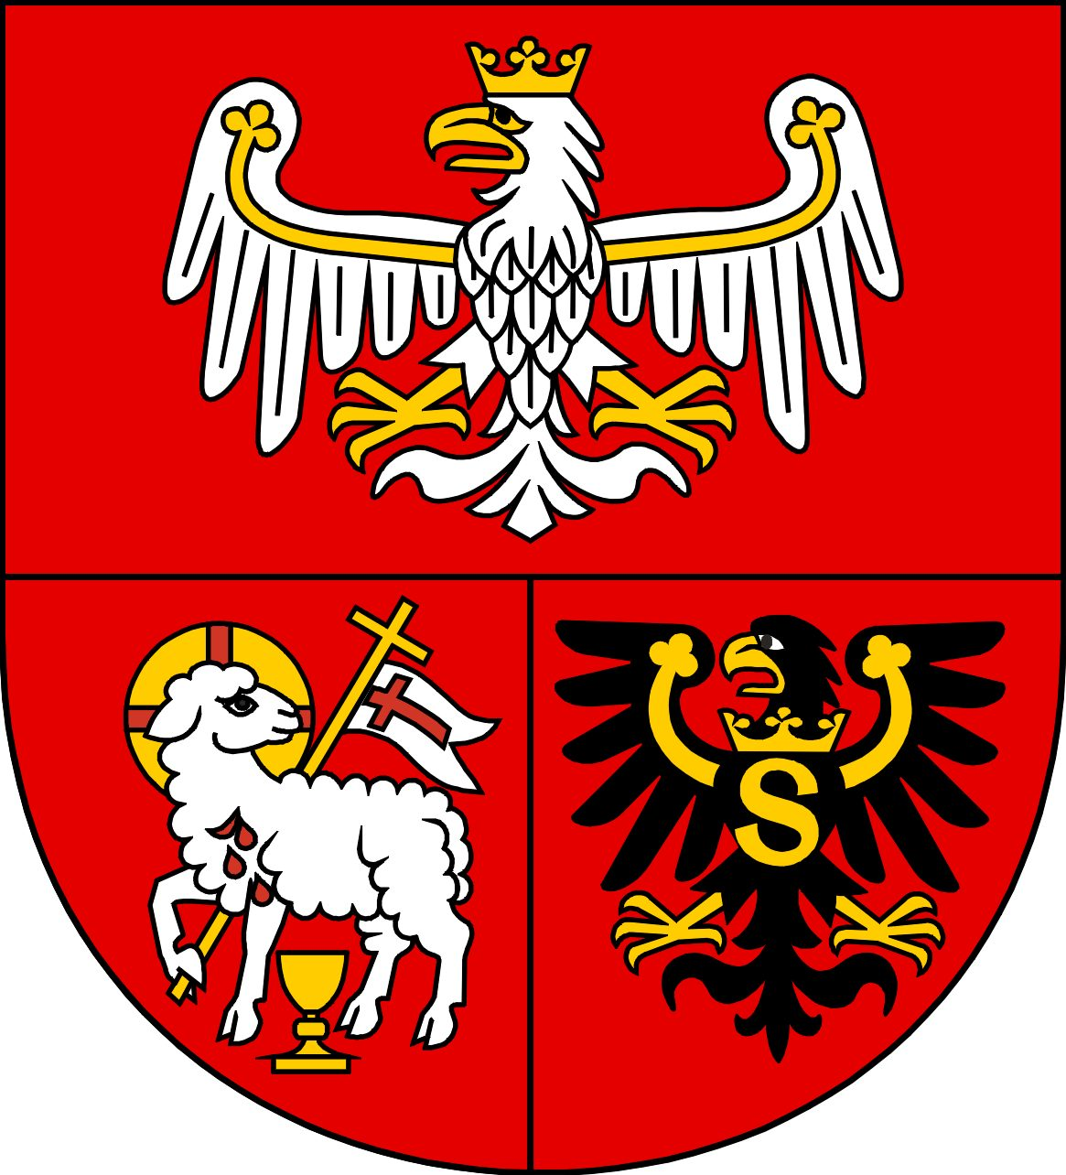 | 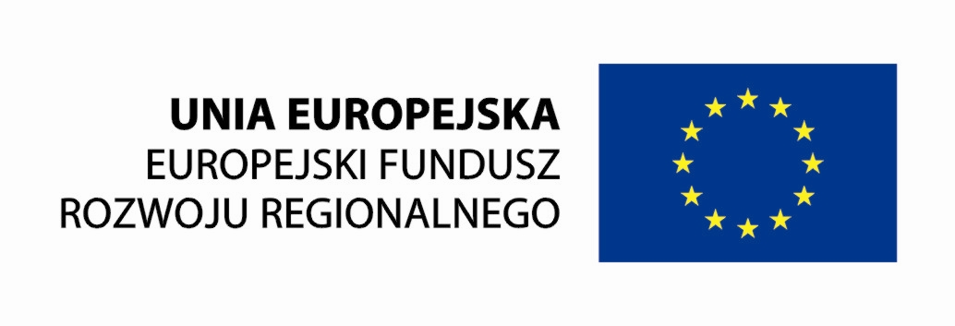

Projekt współfinansowany ze środków Europejskiego Funduszu Rozwoju Regionalnego w ramach Programu Operacyjnego Pomoc Techniczna 2007-2013 i budżetu państwa, realizowany we współpracy z Ministerstwem Rozwoju Regionalnego

